Datos de ACCESO

|  |  |
| --- | --- |
| Plataforma a Revisar | PDRMYE |
| Liga de Acceso | http://10.200.4.165/ |
| Usuario | disrec |
| Contraseña | iWWaf7fpyR |

**Pasos a Seguir**

1. Ingresar al sistema como Analista con el usuario DAF genérico “disrec”
2. Ir al menú de DAF – Módulo de Registro de Pagos

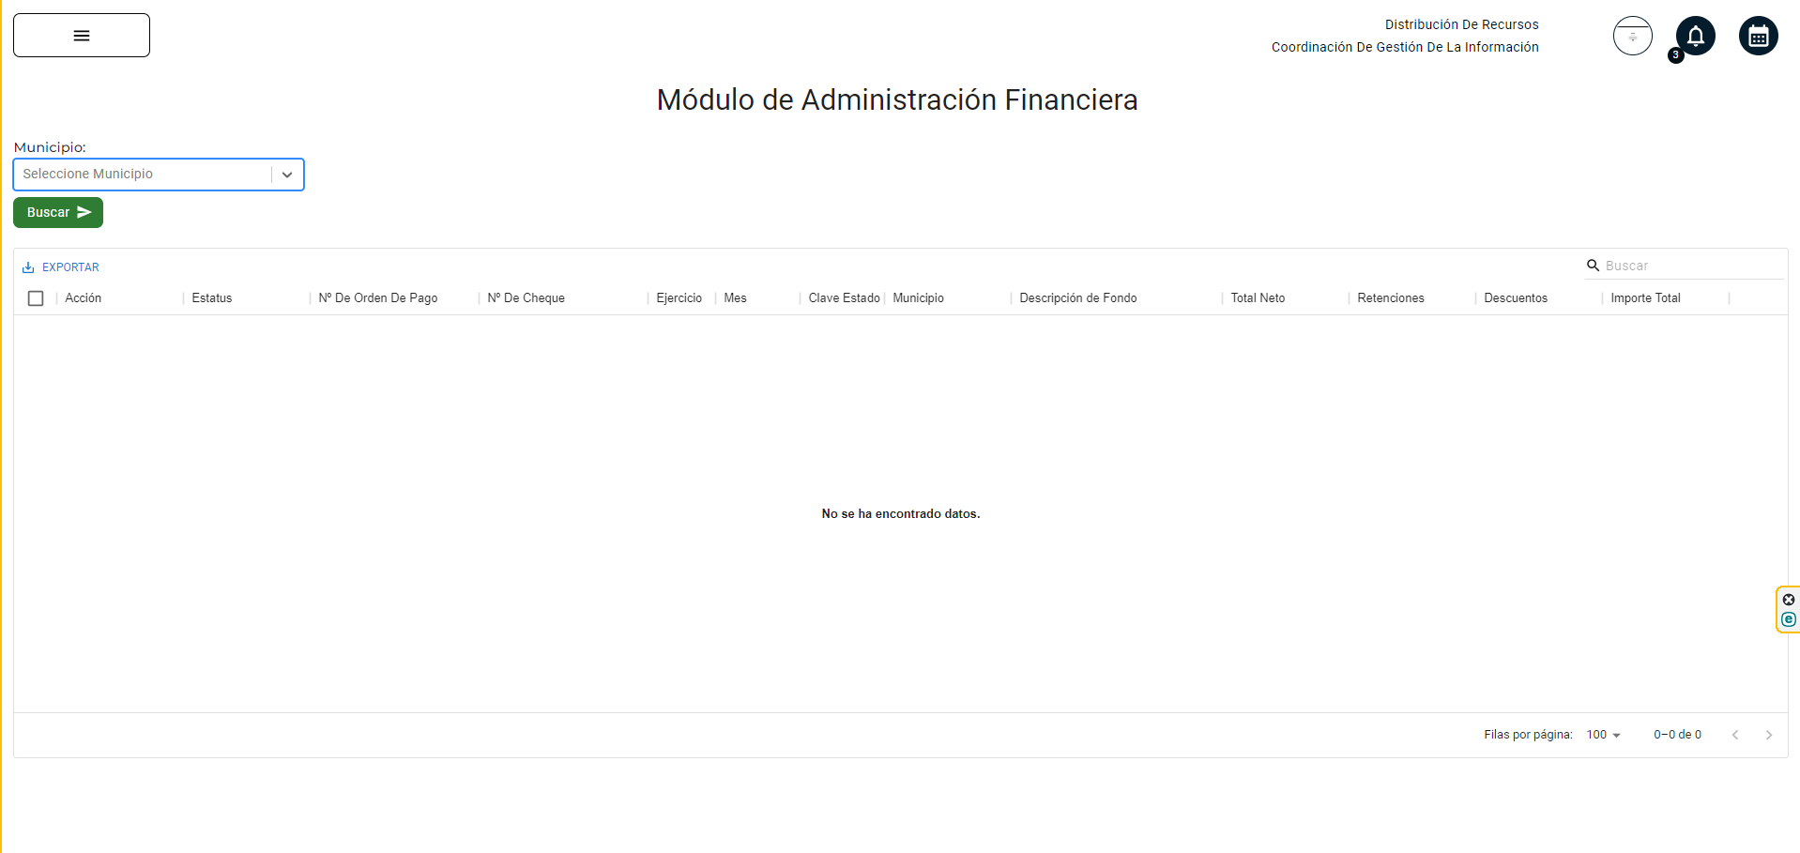

1. Títulos, tooltip en títulos
2. Exportar, con el nombre correcto del modulo
3. Búsqueda / paginación
4. Tootip completos en todos los campos
5. Lenguaje de etiquetas / tooltip: español
6. Texto correcto
7. Envíos de correos: si es que aplica
8. Filtros correctos
9. Ordenamientos ascendente / descendente
10. Validaciones de campos obligatorios / ventanas emergentes
11. Exportaciones de archivo correcto (las acciones, no se deben incluir), y el nombre del archivo debe ser el del módulo actual
12. Usuarios activos / Solicitudes Pendientes

**Resultados esperados**

* Carga de archivos exitosa
* Información cargada correctamente
* Actualización de estatus, de acuerdo al área
* Validaciones en los campos
* Autorización de solicitudes

# Bugs

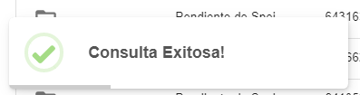

Mensaje de confirmación ¡Consulta Exitosa!

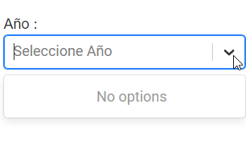 No opciones

Acciones / Administrar SPEIS

Numero /Número

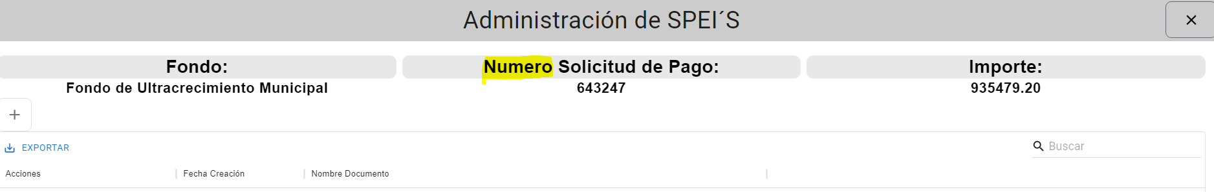

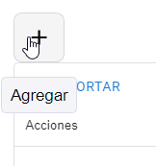 Agregar diseño del Tooltip diferente

Mensaje de alerta al cargar un archivo que no corresponde con el número de Solicitud (acentos)

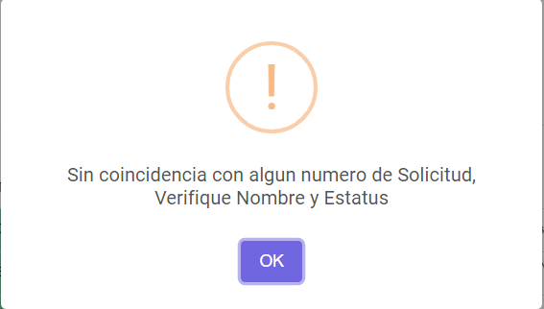

Sin coincidencia con ningún número de Solicitud.

Verifique Nombre y Estatus

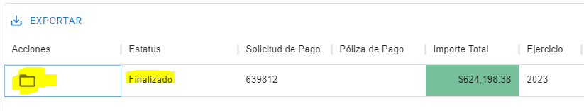

Administración de SPEI´S

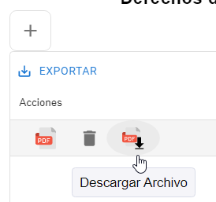 Tooltips Descriptivos diferente diseño

Agregar

Ver

Eliminar Archivo

Descargar Archivo

Numero Solicitud de Pago / Número Solicitud de Pago

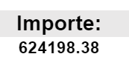 $ signo de pesos

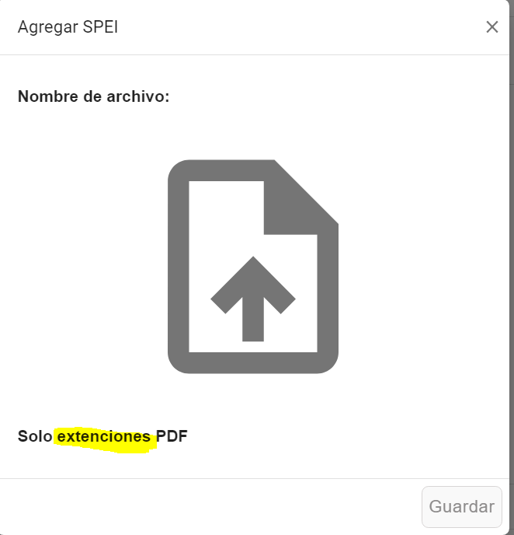

Extenciones /Extensiones. Solo lleva PDF ya que en el Municipios Agregar CFDI Dice solo extensiones PDF, XLS Y XLSX

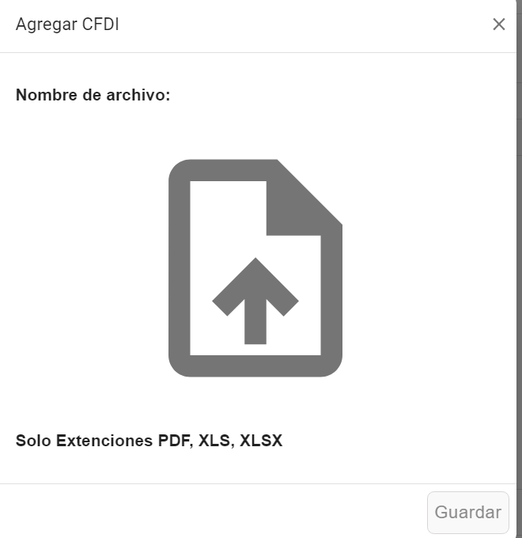

Podrían adjuntarme el archivo que se subiría, para terminar las pruebas

Ver SPEI

Eliminar archivo

Descargar Archivo

Exportar